**C:\Users\Larry Van Vliet\AppData\Local\Microsoft\Windows\Temporary Internet Files\Content.IE5\VZE581QJ\MC900094799[1].wmfDictée #6**

Les mots de la dictée - (copie les mots deux (2) fois)

**Le son « OI »**

1. une étoile _______________ _______________

1. un oiseau _______________ _______________
2. un poisson _______________ _______________
3. une voiture _______________ _______________
4. une poire _______________ _______________

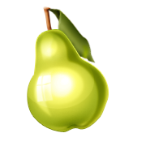************************************

Dessinez une ligne entre le mot et l'image correcte:

MC900391432[2]

un oiseau

MC900407900[2]une voiture

un poisson

j0212957

une poire

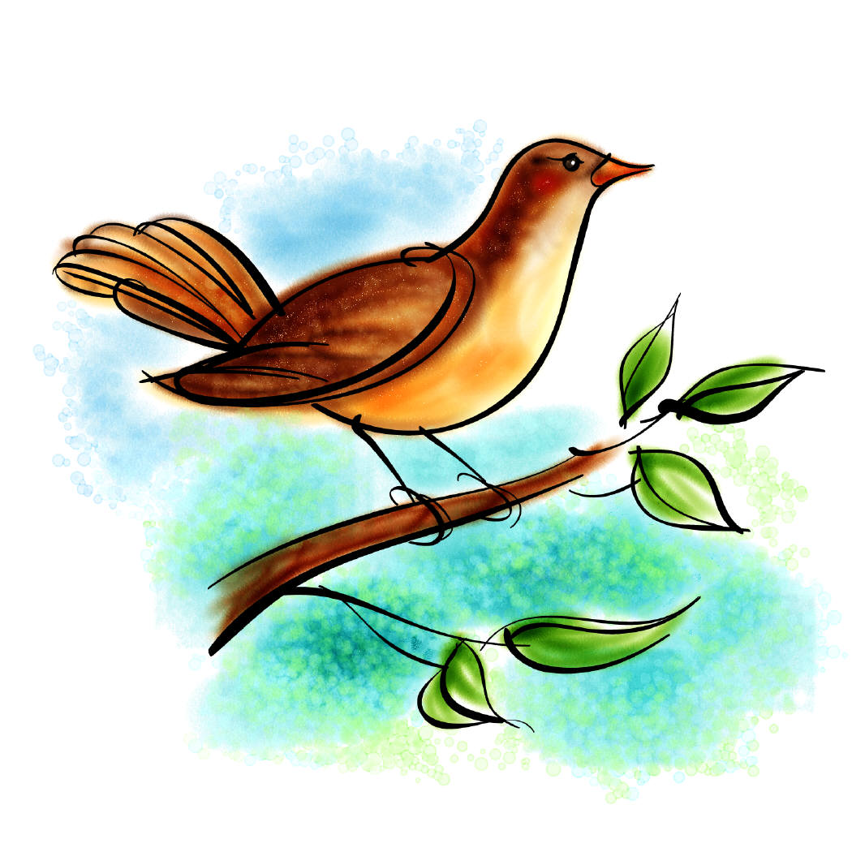une étoile